2010 教學創意體驗工作坊
<花蓮場>報到通知
各位教師們大家好：
感謝支持「2010年教學創意體驗工作坊」。國內正邁向知識經濟的時代，而創造力與國家競爭力有著密不可分的關係；「創造力教育」是知識經濟時代的基礎建設，本基金會本著服務的熱忱，於此次研習活動中，邀請專業的師資，設計豐富的課程內容，藉由本次的研習活動，將創造力教育的精神與意義、方法與技術，在研習課程中完整的介紹，以提昇花蓮縣國中小教職的教育效能。竭誠地感謝您參與本次的研習，也歡迎您將此優質的研習活動推薦給所有的花蓮縣教職，讓「創造力教育」更加的落實與普及。

茲將報到注意事項詳列如下，敬請配合辦理。
一、報到時間：9/25&26 日（六&日）上午八點三十分。
9/25上午8:20起，進行國教輔導團員授證，請團員於8:20前入座完畢。
（珍惜公益資源，敬請準時報到）。
二、活動地點：國立東華大學美崙校區體育館國際會議廳(花蓮市華西路123號)。
三、注意事項：
（一）、為確認教師研習時數，請在上、下午上課前簽到，並於下午下課後簽退。
（二）、請攜帶個人文具，以利筆記。
（三）、現場備茶水，請自行攜帶環保杯、筷子，以利環保（現場不另備）。
（四）、本活動免費參加，並提供午餐(上午簽到時，請確認便當葷素)。
（五）、教育處同意核發與會教師研習時數13小時。
(六) 、若因故無法報到，請務必告知：
各縣市教師，請洽吉安國中李恩銘 老師03-8523136#102。
一般社會大眾請洽專案聯絡人 李文捷 02-25422338#18。
（七）、請於9/25日下午簽到時，選擇9/26日下午兩個時段之分組示範教學課程（可兩堂都選同一組），以利教材教具數量之統計與準備。
A組 童話中的科學演示與科學DIY (周建和 教授)：請自備剪刀。
B組 數學教學實例（楊美伶 校長）
（八）、學習手冊請依個人需要逕上http://workshop.tecofound.org.tw/2010/下載。
（九）、全程參與者，由國立中央大學贈送優質好書「運動改造大腦」乙本。
（十）、專案聯絡：李文捷
電 話：02-25422338#18 傳 真：02-25422570
手 機：0931-388712 電子信箱：bruce@teco.com.tw
國立中央大學認知神經科學研究所
財團法人東元科技文教基金會 敬啟
附件一 課程表
花蓮場
時 間：9/25-26 (六-日)
地 點：花蓮縣東華大學美崙校區體育館國際會議廳
共同主辦單位：國立東華大學、龍顏基金會
對 象：花蓮縣市國小輔導團教師（餘60個名額開放其他教師參加）
名 額：200人
時 間 | 09/25 (六) | 時 間 | 9/26(日)
08:00－08:20 | 報到 | 08:30-09:00 | 報到
08:20－09:00 | 輔導團員授證 | 09:00-10:30 | 電影融入教學設計-  光影科學篇【乘著光影旅行】  蘇 蘭 老師
09:00-10:30 | 大腦與學習的關係  －創造力的學習神經機制  洪 蘭 教授 | 09:00-10:30
10:40-12:00 | 大腦與行為的關係  －理解與包容的教育  洪 蘭 教授 | 10:40-12:00 | 電影融入教學設計-  大腦科學篇【為巴比祈禱】  蘇 蘭 老師
12:00-13:30 | 午 餐 | 12:00-13:30 | 午 餐
13:30-14:50 | 好繪本如何好？ (一)  郝廣才 老師 | 13:30-15:20 | 【A組】 | 【B組】
13:30-14:50 | 好繪本如何好？ (一)  郝廣才 老師 | 13:30-15:20 | 童話中的科學演示：  1.吸管吹箭  2.魔法玉米漿  3.刺不破的氣球  4.牛奶糖破椰子  5.氣球傳聲筒  周建和 教授 | 數學教學實例  -面積教學篇  楊美伶 校長
15:00-16:00 | 好繪本如何好？ (二)  郝廣才 老師 | 15:30-17:20 | 【A組】 | 【B組】
15:00-16:00 | 好繪本如何好？ (二)  郝廣才 老師 | 15:30-17:20 | 科學DIY：  電與磁的體驗  周建和 教授 | 數學教學實例  -分數教學篇  楊美伶 校長

附件二 交通資訊
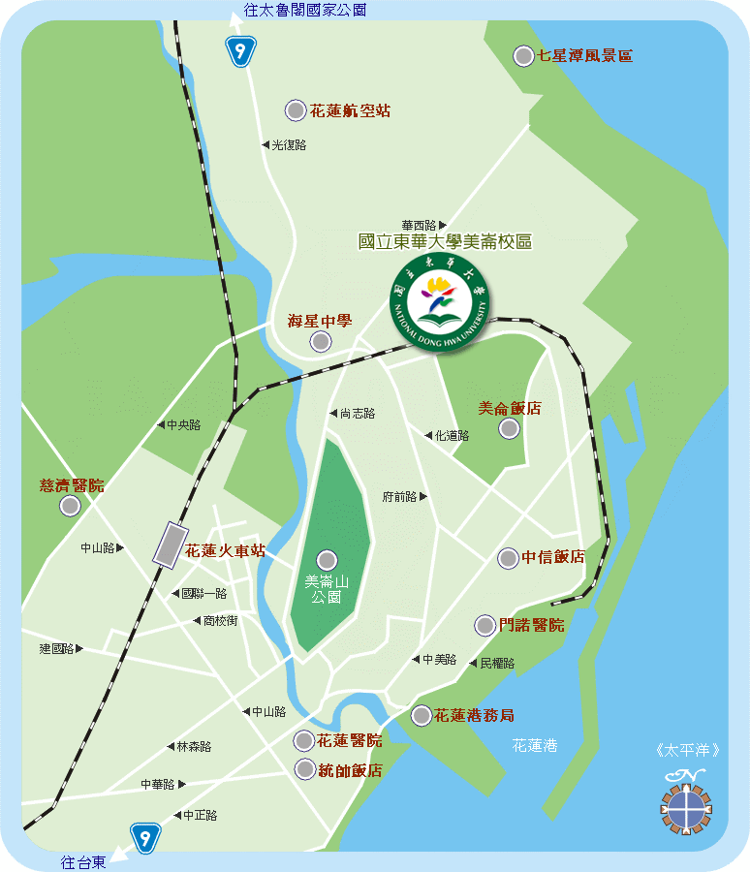
附件三 【運動改造大腦】書籍介紹

《運動改造大腦：IQ和EQ大進步的關鍵》書籍介紹
Spark: The Revolutionary New Science of Exercise and the Brain
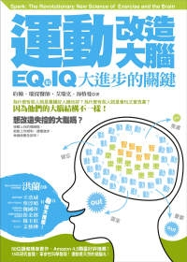
作者：約翰．瑞提醫師、艾瑞克．海格曼合著
原文作者：John J. Ratey, MD, with Eric Hagerman
譯者：謝維玲
出版社：野人
出版日期：2009年06月04日
語言：繁體中文
裝訂：平裝

內容簡介
★15年研究首發！革命性科學發現！運動是天然的健腦丸！
★50位讀者親身實作、Amazon 4.5顆星好評推薦！
為什麼有些人就是業績好人緣也好？
為什麼有些人就是會玩又會念書？
因為他們的大腦結構不一樣！
想改造失控的大腦嗎？
快繫上你的慢跑鞋，就能工作順利、課業進步、幸福快樂全部來！

只有會「動」的生物，才需要大腦！
做事老是鬼打牆、壓力大到想殺人
憂鬱纏身、忘東忘西、無法專注，緊張焦慮殺很大
注意，你的腦細胞開始變少、海馬回變瘦、突觸萎縮、血清素快要不夠用啦！

聽聽「過動兒」約翰．瑞提醫師怎麼說！本書首度公開革命性的大腦研究，透過美國高中的體育改革計畫、真實的案例與作者的親身經歷，證實「有氧運動」不只能鍛鍊肌肉，還能直接鍛鍊大腦，改造心智與智商，讓你更聰明、更快樂、更幸福！

運動能刺激腦幹，提供能量、熱情和動機，還能調節腦內神經傳導物質，改變我們既定的自我概念，穩定情緒，增進學習力。請別再坐著憂鬱、碎碎念、想個不停，身體只要動起來，就能騙過大腦，增長腦細胞、避開消極因應中心，重新開拓新迴路，排除諸如焦慮、憂鬱、過動、成癮、經前症候群等困擾，還能減緩老化、預防阿茲海默症！

別懷疑，你絕對有能力改造自己的大腦！想改善智商與心智？先繫好你的慢跑鞋吧！

本書特色
☆第一本全面討論運動與大腦、身心關聯性的革命性著作。
☆破除知識論上身心分離的迷思，重新連結身心關聯，足證運動為現今醫治身心症的一帖良方。
☆實用、易操作、據說服力又深具鼓舞性，許多讀者讀了本書，成為每天運動的實踐家。

名人推薦

本書講的都是跟我們身心健康息息相關的知識，而且都有科學的證據，非常有說服力。瑞提醫師告訴我們，運動對學習很有幫助，體育課不但不該被借，還應該借別的課來上體育才對！
──洪蘭，陽明大學神經科學研究所教授
本書從神經生理學的改變及各種臨床或教育的實證，來說明運動能加強大腦的功能，匡正
病態的思想，甚至對於一些被認為是正常的腦部老化現象，有治療的效果。
──魏國珍，林口長庚腦神經外科主任
我投入體適能教學逾十年，閱讀無數運動相關書籍及研究報告，大多著墨於運動引起的生理變化與促進之身心健康，本書是唯一針對運動能夠提升智商並改善情緒之完整研究報告！
──張金郎，AFAA美國有氧體適能協會PC顧問
本書作者以強有力的證據與實例，說服人們體認運動的重要與功效。再給頑固的頭腦一次機會，讓運動先騙一下大腦，大腦就會產生變化，讓我們活出健康快樂的人生。這是一本值得推薦給每一位現代人的好書。 ──蔡淳娟，萬芳醫院小兒部主任
「終於有一本書讓我知道為什麼我晨跑以後會感覺更愉快了！這本可讀性極高的書，不僅解釋了隱藏在身心關聯性背後的科學原理，而且提出新證據，證明運動是保持健康、覺知感和快樂的最佳方法。」 ──Susan M. Love, MD，《荷爾蒙與更年期聖經》作者
「對於一個同時患有ADHD和輕度憂鬱症的人來說，這本書真的為我多年來一直想要弄懂的問題提供了最重要的解答。就像瑞提醫師所說的，運動不只是一項必需品，它還是一帖良藥。」
──Greg Lemond，三屆環法自行車賽冠軍。
「《運動改造大腦：IQ和EQ大進步的關鍵》正是我們所要的書，在心理衛生領域裡，運動
就像是成長型股票，瑞提則是我們最好的經紀人。」
──Ken Duckworth, MD，全美精神疾病聯盟（NAMI）醫療負責人。
「如果你的目標是活出長壽健康的人生，那麼《運動改造大腦：IQ和EQ大進步的關鍵》絕對值得一讀，如同瑞提醫師所給的那句完美詮釋一樣：『你有能力改造大腦，你唯一要做的就是繫好你的慢跑鞋。』」
──Kenneth H. Cooper, MD, MPH，有氧運動之父。
〈以上介紹摘錄自【博客來網路書店】〉

